Дорогой читатель!

Сегодня в руках ты держишь первый номер «Краеведческого вестника». В нем ты найдешь страницы о своей жизни в школе, селе, городе, в котором ты вырос и живешь. Ты встретишься с друзьями, что живут с тобой рядом, а с некоторыми ты познакомился в последнее лето.
Если тебе интересна история твоей семьи, твоего рода и тебе не безразлично, какое место ты занимаешь на ветви своего древа, открой страницу нашего журнала. Если ты любишь свой край, скучаешь по родной улице и своему дому в далекой поездке, тебе будет интересно заглянуть на страницы нашего «Вестника».
Будет ещё лучше, если ты, дорогой друг, захочешь поделиться своими размышлениями о смысле своего существования на нашей прекрасной земле, о своем месте в бесконечной череде событий на жизненном пути. Страницы «Вестника» помогут тебе найти своего читателя и друга.
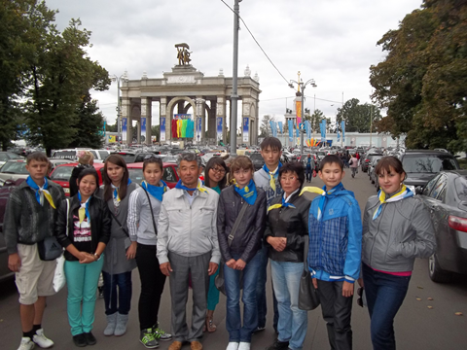
Первый номер нашего «Вестника» мы посвящаем тем событиям ушедшего школы, нашего Селенгинского района. Это Шестая Всероссийская экспедиция молодёжи «В потомках наше имя отзовется», поездка ребят нашего района в Севастополь по следам Селенгинского пехотного полка.

Номер посвящается
Году Российской истории

